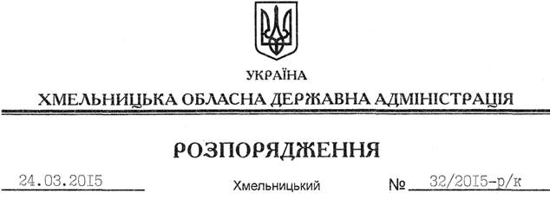

Про надання відпустки Л.Стебло

Відповідно до статті 6 Закону України “Про місцеві державні адміністрації”, статей 6, 12 Закону України “Про відпустки”:
Надати Стебло Лесі Василівні, заступнику голови – керівнику апарату обласної державної адміністрації, частину щорічної відпустки за період роботи з 25.04.2014 року по 25.04.2015 року у кількості 14 календарних днів з 26 березня по 08 квітня 2015 року включно.
Підстава: заява Л.Стебло від 20.03.2015 року

Голова адміністрації М.Загородний

